1.8. ИУП разрабатывается и утверждается в Учреждении не позднее 1 сентября

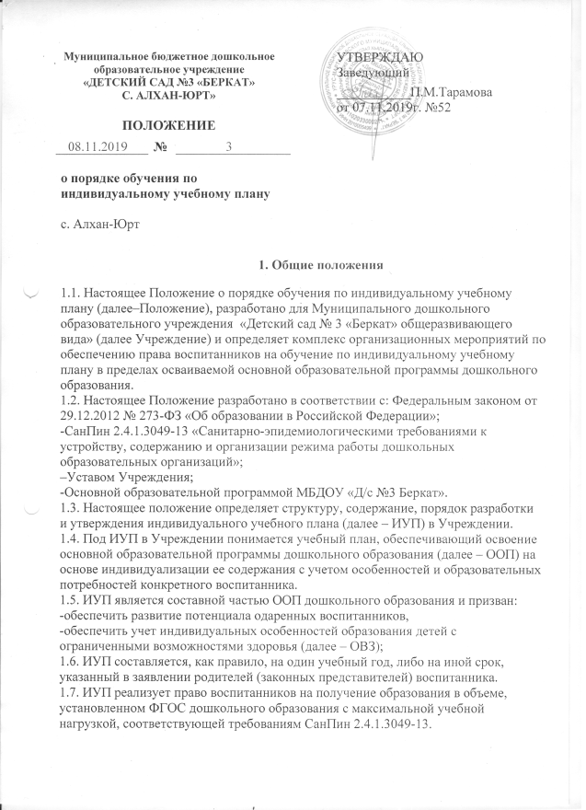

нового учебного года. При наличии объективных причин допускается разработка и

утверждение ИУП в иные сроки.

1.9. ИУП является самостоятельным и (или) в составе ООП дошкольного

образования объектом/направлением должностного контроля в соответствии с планом работы Учреждения, в иных случаях – других видов контроля

1.10. Изменения и дополнения к Положению принимаются на Педагогическом

Совете МБДОУ в составе новой редакции Положения, который утверждается Приказом руководителя МДОУ. После принятия новой редакции Положения предыдущая редакция утрачивает силу.

1.11. Настоящее Положение вступает в силу с момента его утверждения.

2. Цели и задачи ИУП

2.1. Основной целью реализации ИУП является удовлетворение образовательных

потребностей и поддержка одаренных воспитанников, детей с ОВЗ, иных обучающихся посредством выбора оптимального набора (модулей), темпов и сроков их освоения, а также форм обучения.

2.2. Достижение основной цели ИУП в Учреждении при осуществлении основной

деятельности обеспечивается через решение следующих целей реализации ИУП:

2.2.1. Создание условий для реализации ООП дошкольного образования для

воспитанников, выразивших желание:-по направлениям (физкультурной,

художественно-эстетической и другой направленности);

- достижение творческих успехов (участие в конкурсах регионального, всероссийского, международного уровня);

2.2.2. Установление равного доступа к полноценному образованию различным

категориям воспитанников в соответствии с их способностями, индивидуальными

склонностями и потребностями, в том числе детей с дезадаптацией, неспособностью к освоению образовательных программ в условиях большого детского коллектива, для детей имеющих ограничения по здоровью.

2.3. Основными задачами ИУП являются:

-поддержка талантливых и мотивированных воспитанников;

-поддержка детей с ОВЗ;

2.4. Основными принципами ИУП в Учреждении являются:

-дифференциация;

-вариативность;

-индивидуализация.

3 Структура и содержание ИУП

3.1. Структура ИУП Учреждения определяется образовательной организацией

самостоятельно с учетом требований ФГОС дошкольного образования.

3.2. Содержание ИУП Учреждения дошкольного образования должно:

-обеспечивать преемственность содержания ООП дошкольного образования;

-соответствовать направленности образования образовательной организации;

-отвечать требованиям федерального государственного образовательного

стандарта дошкольного образования;

-соответствовать содержанию образовательной организации дошкольного образования;

-отражать специфику и традиции образовательной организации;

-удовлетворять запросы участников образовательных отношений.

3.3. Содержание ИУП дошкольного образования определяется:

3.3.1. Образовательными областями:

-познавательное развитие;

-художественно-эстетическое развитие;

-речевое развитие;

-социально-коммуникативное развитие;

-физическое.

3.3.2. Дополнительными услугами по выбору родителей (законных представителей)

воспитанников, предлагаемых Учреждением в соответствии со спецификой и возможностями.

4 Организация обучения по ИУП

4.1. К основным организационным механизмам, регулирующих обучение по

индивидуальному учебному плану относятся:

-перевод на обучение по ИУП осуществляется по заявлению родителей

(законных представителей) воспитанников;

-в заявлении указывается срок, на который воспитаннику предоставляется

ИУП;

-заявление о переводе на обучение по ИУП принимаются в течении учебного

года.

4.2. Педагоги Учреждения (воспитатели группы, педагог-психолог, старший

воспитатель, педиатр, старшая медсестра) приступают к выбору занятий, форм работы с

ребёнком, соответствующих содержанию основной образовательной программы

дошкольного образования, для включения в индивидуальный учебный план.

4.3.Выборзанятий,форм работы осуществляется с учётом личностных

особенностей воспитанника, а так же на основании информации, полученной из

государственного учреждения Республики Коми «Республиканский центр психолого- педагогической, медицинской и социальной помощи».

4.4. Обучение по ИУП начинается, как правило, с начала учебного года;

4.5. перевод на обучение по ИУП оформляется приказом заведующего;

4.6.ИУП согласовывается

С родителями (законными представителями приказом заведующего.

5 Финансовое обеспечение ИУП

5.1. Финансовое обеспечение) воспитанника и утверждается

ИУП осуществляется за счет бюджетных средств в

рамках финансового обеспечения реализации основной образовательной программы

дошкольного образования.

5.2. Оплата труда педагогических работников, привлекаемых для реализации ИУП,

осуществляется согласно учебной нагрузке (тарификации).

5.3. Учреждение вправе привлекать внебюджетные средства на оплату труда педагогических работников, привлекаемых для реализации ИУП в порядке, установленном в Учреждении соответствующим локальным (и) нормативным (и)актом(ами).

6 Ответственность

6.1. Руководитель Учреждения приказом назначает ответственное лицо за

координацию работы по составлению и реализации индивидуальных учебных планов.

6.2. Ответственное лицо обеспечивает:

-организацию методического обеспечения по вопросам составления и

реализации индивидуальных учебных планов;

-организацию контроля по реализации индивидуальных учебных планов;

-организацию контроля за взаимодействием участников образовательных

отношений по вопросам реализации индивидуальных учебных планов;

-анализ работы и отчетность по вопросам составления и реализации

индивидуальных учебных планов.

6.3. Ответственное лицо руководствуется в своей деятельности:

-требованиями действующего законодательства и иных нормативно-правовых актов в сфере образования ;-настоящим Положением. Согласовано на общем родительском собрании № протокола 4 от 18.05.2017г.